MICRO:BIT ?
- Présentation
- Présentation de la carte programmable micro:bit
Dans un format réduit qui tient dans une main (52×42 mm), la carte "BBC micro:bit" est un micro-contrôleur / ordinateur, une carte électronique programmable pour interagir avec le monde réel.
C’est une version simplifiée et accessible de l’électronique que tout un chacun peut manipuler au quotidien.
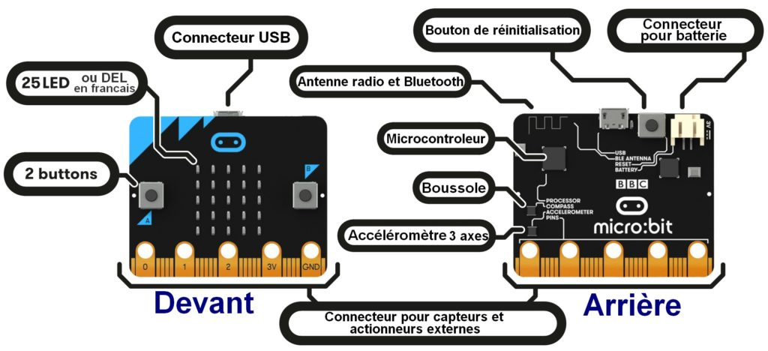 | Elle contient :  - 25 LEDs,  - deux boutons A et B programmables,  - un bouton de réinitialisation,  - des capteurs de lumière et de température,  - des capteurs de mouvements (accéléromètre et boussole),  - des broches de connexion  https://microbit.org/fr/guide/features/
Les programmes se transfèrent dans la carte depuis un ordinateur à l’aide d’un câble USB connecté au port micro-USB ou sans fil par Bluetooth

- Comment l’utiliser ?
Étape 1 : Connectez le micro :bit à l’ordinateur via un câble micro USB.
Votre micro:bit sera afficché sur votre ordinateur comme un disque appelé « MICROBIT ». Mais attention, ce n’est pas un disque USB normal !

Étape 2 : Programmez-le.
Le micro bit peut être codé de n’importe quel navigateur web avec Blocks, Javascript, Python, Scratch, etc … Plus besoin de logiciel.

On utilisera l’interface du site: https://makecode.microbit.org/
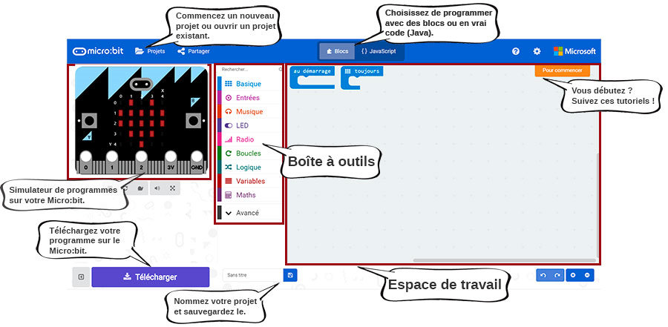
Étape 3 : Téléchargez le.
Cliquez sur le bouton Télécharger dans l’éditeur. Ceci va télécharger un fichier 'hex', qui est un format compact de votre programme que votre micro:bit peut lire.
1ere possibilité : « Enregistrer sous » et choisir Microbit.
2eme possibilité : « Enregistrer » Une fois le fichier hex téléchargé, copiez-le sur votre micro:bit, tout comme la copie d’un fichier sur une clé USB. Sous Windows vous pouvez faire un clic droit et choisir "Envoyer vers → MICROBIT.
Étape 4 : Lancez le.
Le micro:bit se met en pause et la LED jaune à l’arrière du micro:bit clignotera pendant que votre code est programmé. Une fois que c’est fini le code s’exécutera automatiquement !
Le lecteur MICROBIT s'éjectera et reviendra automatiquement chaque fois que vous le programmerez, mais votre fichier hex aura disparu. Le micro:bit ne peut recevoir que des fichiers hex et ne stockera pas quoi que ce soit d’autre !

Tiré du site https://microbit.org/fr/guide/quick/

- Applications
Connecter vous sur le site https://makecode.microbit.org/ puis vous trouverez les tutoriels.

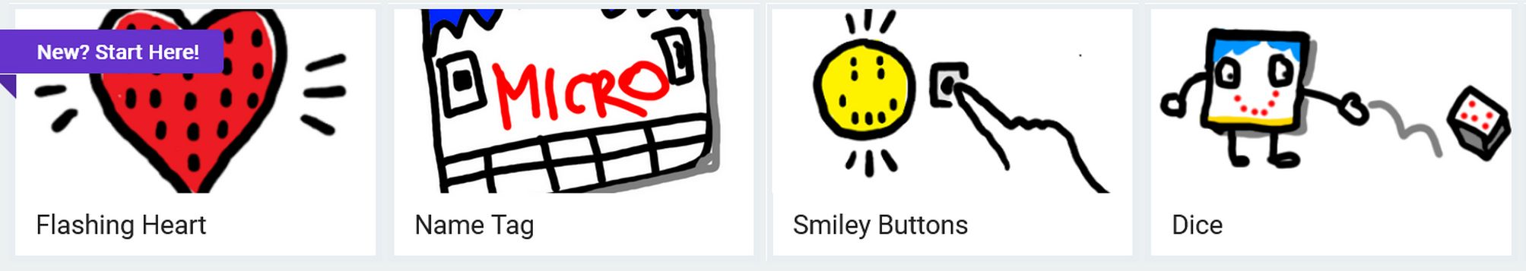

Pour comprendre le fonctionnement et les capacités du micro:bit, vous allez suivre différents activités et appliquer en réaliser des taches précises.

Tutoriels | Taches à réaliser en s’inspirant du tutoriel
 | - Réaliser le tutoriel.  - Afficher un smiley (libre à vous de le mettre en forme).
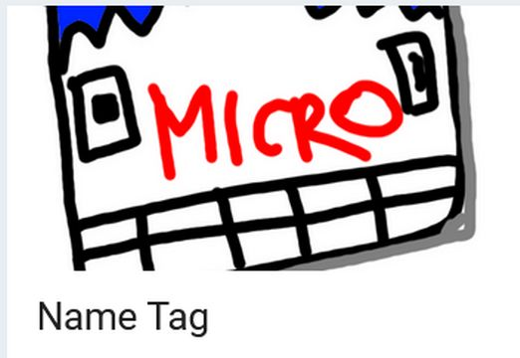 | - Réaliser le tutoriel en faisant apparaître votre prénom.
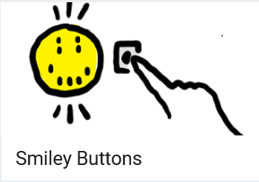 | - Réaliser le tutoriel  - Réaliser une série avec 3 visages en utilisant la combinaison A+B .
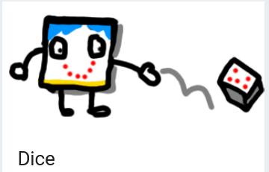 | - Réaliser le tutoriel  - Réaliser un dé à 100 faces.
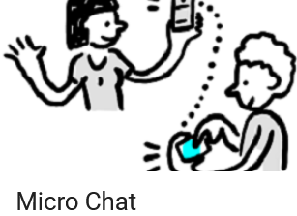 | Avec un autre groupe, voir plusieurs groupes  - Réaliser le tutoriel  - Transmettre un message textuel.  - Transmettre un message visuel.
Attention : les indications peuvent être en anglais mais les exemples/images sont en français.

A toi de jouer maintenant …
« Chacun devrait savoir comment programmer un ordinateur, parce que ça apprend à penser » Steve JOBS

